|  |
| --- |
| ĐẠI HỌC BÁCH KHOA HÀ NỘI  **TRƯỜNG CÔNG NGHỆ THÔNG TIN VÀ TRUYỀN THÔNG**  logo_128  **BÁO CÁO CÁ NHÂN**  **THIẾT KẾ VÀ XÂY DỰNG PHẦN MỀM**  Sinh viên: Nguyễn Hữu Lợi– 20194096  GVHD: Trịnh Tuấn Đạt  Hà Nội, 12/2023 |

1. **Ca sử dụng**
2. **Ca sử dụng tổng quan**

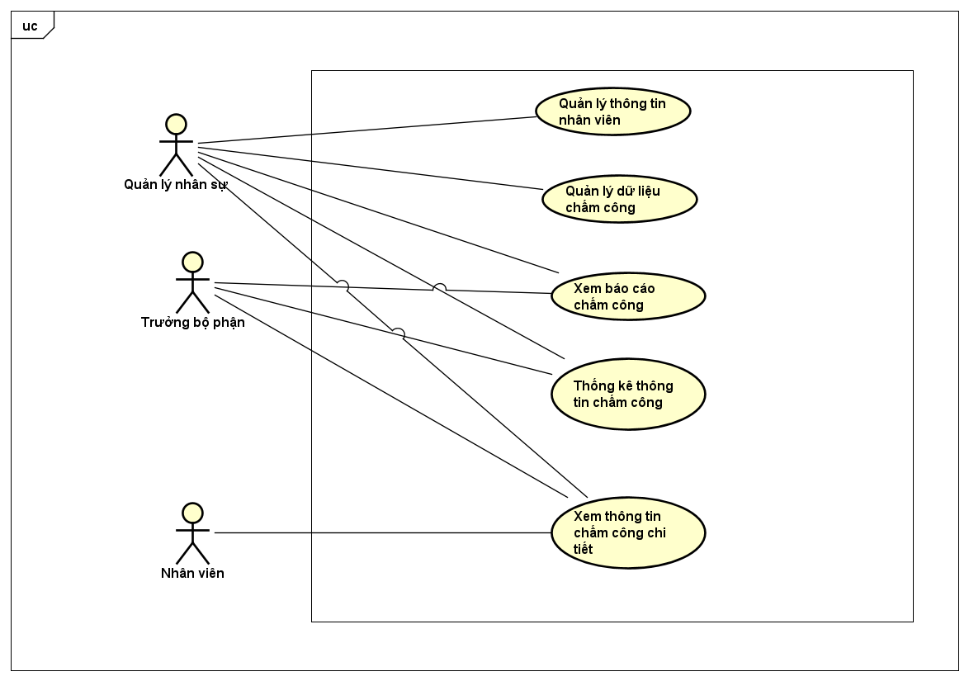

1. **Đặc tả ca sử dụng**

|  |  |  |  |
| --- | --- | --- | --- |
| Mã use case | UC001 | Nhập dữ liệu chấm công |  |
| Tác nhân | Quản lý nhân sự | | |
| Precondition | Quản lý nhập dữ liệu chấm công | | |
| **Luồng sự kiện chính**  (Thành công) | | # | Thực hiện bởi | Hành động | | --- | --- | --- | |  | Quản lý nhân sự | Chọn chức năng import dữ liệu chấm công | |  | Hệ thống | Hiển thị giao diện import dữ liệu | |  | Quản lý nhân sự | Chọn file và import | |  | Hệ thống | Validate file | |  | Hệ thống | Cập nhật dữ liệu lên database | |  | Hệ thống | Thông báo import thành công | | | |
| Luồng sự kiện thay thế | |  |  |  | | --- | --- | --- | | # | Thực hiện bởi | Hành động | | 5a. | Hệ thống | Thông báo file không hợp lệ | | | |
| **Hậu điều kiện** |  | | |

1. **Biểu đồ hoạt động**

1. **Phân tích ca sử dụng**
2. **Biểu đồ trình tự (Mức phân tích)**

****

1. **Biểu đồ lớp (Mức phân tích)**

1. **Thiết kế giao diện**
2. **Sơ đồ chuyển đổi màn hình**

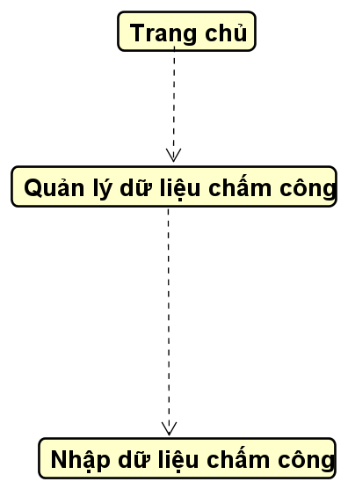

1. **Các màn hình**

1. **Đặc tả màn hình**

|  |  |  |
| --- | --- | --- |
| Điều khiển | Hành động | Chức năng |
| Button chọn file | Click và chọn file | Chọn file dữ liệu chấm công |
| Link file mẫu | Click | Tải file mẫu |
| Button Nhập dữ liệu | Click | Nhập file dữ liệu |